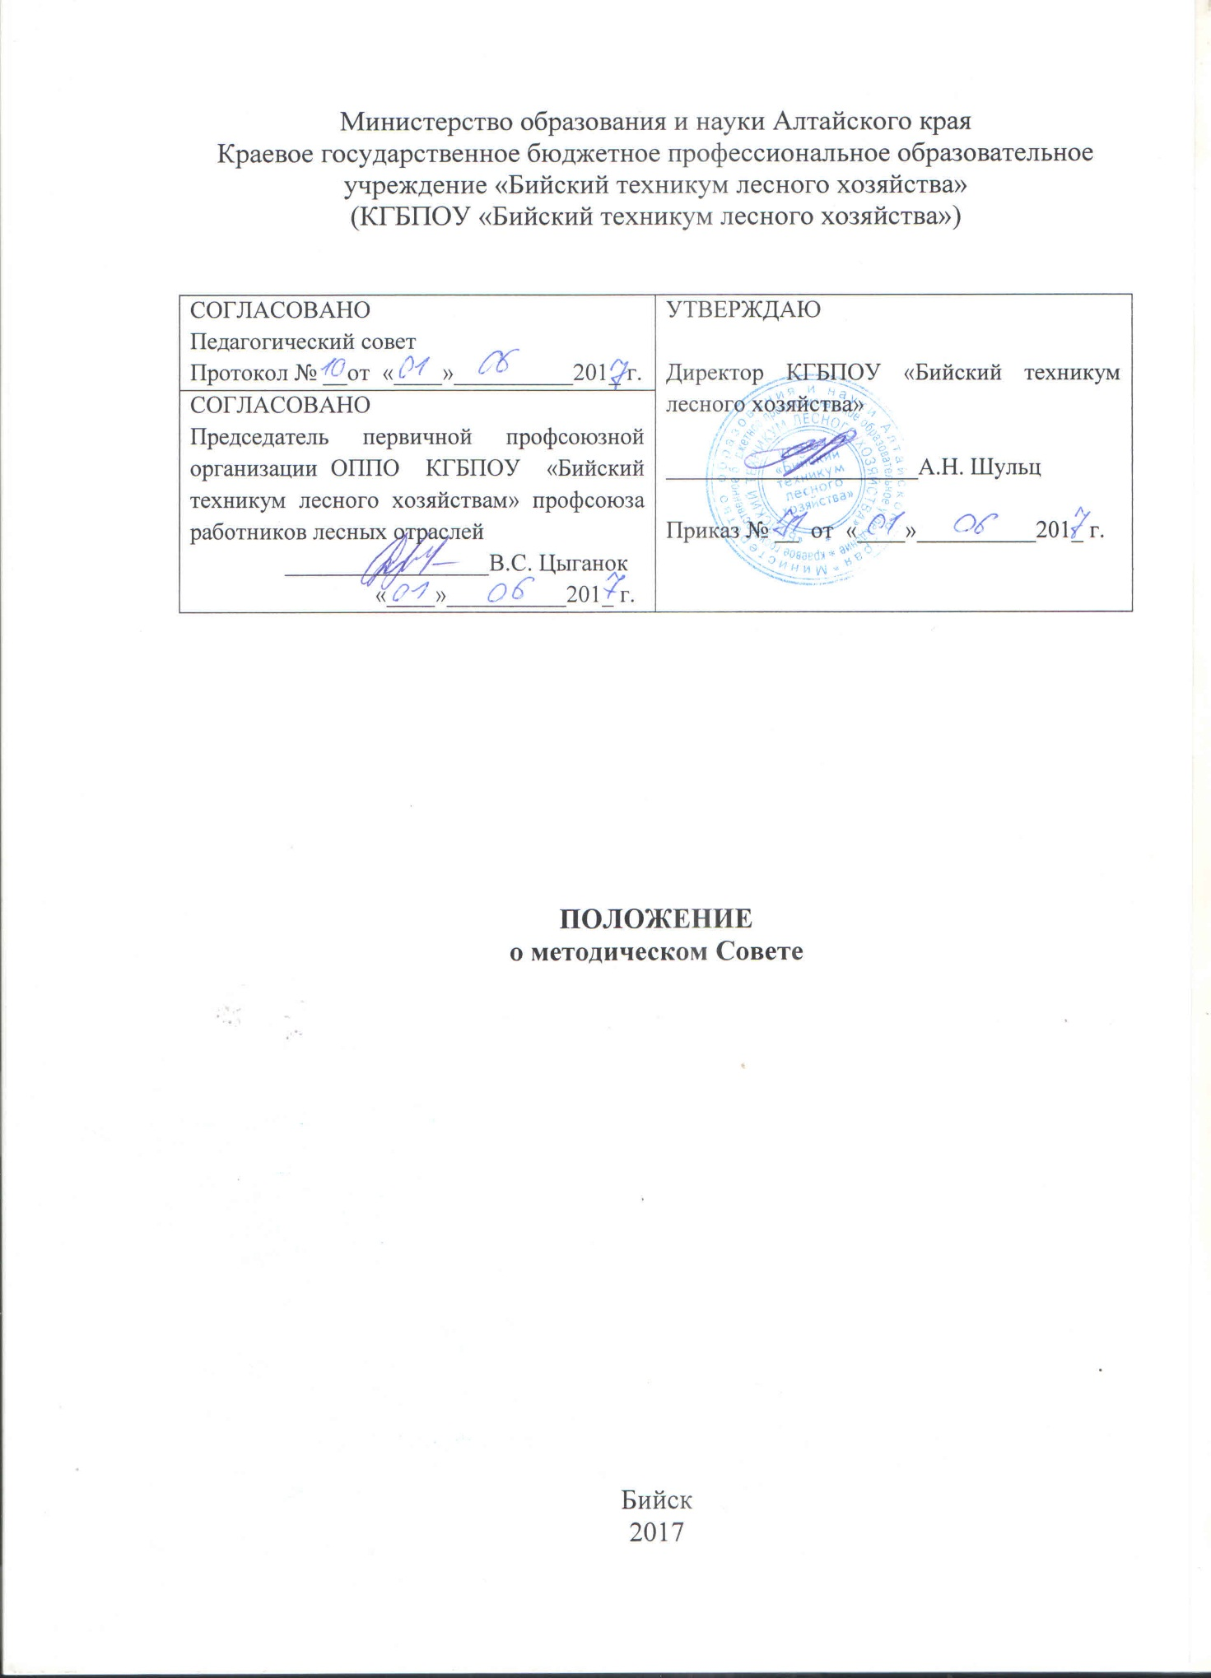

- Общие положения

1.1 Настоящее Положение о методическом Совете в КГБПОУ «Бийский техникум лесного хозяйства» (далее – техникум) разработано в соответствии с Федеральным законом Российской Федерации от 29 декабря 2012г. N 273-ФЗ «Об образовании в Российской Федерации».
1.2 Данное Положение вступает в силу с 1 июня 2017 года. Считать утратившим силу Положение о методическом Совете от 29.08. 2014 года.
1.3 Методический Совет является коллегиальным общественным совещательным органом по вопросам организации методической работы техникума.
1. 4 Методический Совет создается в целях координации учебно-методической деятельности всех структурных подразделений техникума. В своей работе Совет ориентируется на реализацию ФГОС СПО, совершенствование и внедрение новых педагогических (в том числе, информационных технологий), обобщение и распространение передового педагогического опыта
1. 5 В своей деятельности методический Совет руководствуется:
- Законом «Об образовании в Российской Федерации»;
- Распорядительными, инструктивными и нормативными документами Министерства образования и науки Российской Федерации, Министерства образования и науки Алтайского края;
- Федеральными государственными образовательными стандартами среднего профессионального образования по специальностям;
- Уставом техникума;
- Настоящим Положением.

2 Цели, задачи и основные направления деятельности методического Совета
2.1 Цель деятельности методического Совета - методическое обеспечение образовательного процесса для достижения оптимальных результатов текущей работы и перспективы развития содержания профессионального образования в техникуме.
2.2 Деятельность методического Совета направлена на решение следующих основных задач:
- повышение методического уровня и развитие творческого потенциала педагогического коллектива;
- содействие внедрению в образовательный процесс новых педагогических технологий;
- обеспечение методического сопровождения учебно-программной документации;
- получение объективных данных о результатах образовательного процесса, проблемный анализ и оценка развития учебно-воспитательной и методической работы;
- разработка и сопровождение мероприятия по обобщению педагогического опыта педагогических работников техникума;
- экспертная оценка нововведений;
- разработка методических рекомендаций по различным направлениям деятельности учебно-воспитательной и методической работы.
  - Основные направления деятельности методического Совета:
- анализ результатов образовательной деятельности по предметам;
- обсуждение учебно-методических пособий и дидактических материалов по предметам;
- подготовка и обсуждение докладов по вопросам методики преподавания учебных предметов, повышения квалификации педагогов;
- обсуждение докладов по методике изложения принципиальных вопросов программы, обсуждение и утверждение календарно-тематических планов;
- обсуждение методики проведения отдельных видов учебных занятий и содержания дидактических материалов к ним;
- взаимные посещения занятий как внутри цикловых комиссий, так и между преподавателями различных цикловых комиссий с целью обмена опытом и совершенствования методики преподавания учебных предметов;
- изучение опыта работы других учебных заведений и обмен опытом этой работы;
- выбор и организация работы наставников с молодыми специалистами и малоопытными педагогами;
- разработка положений о проведении конкурсов, олимпиад, соревнований по предметам.

3 Организация работы методического Совета

3.1 В состав методического Совета входят заместители директора, заведующие, председатели цикловых комиссий.
3.2 Руководит методическим Советом заместитель директора по учебной работе.
3.3 Работа Совета осуществляется на основе годового плана. План работы методического Совета (Приложение А) является составной частью общего плана методической работы техникума, разрабатывается заведующим учебно-методической работой, рассматривается на заседании педагогического Совета, утверждается директором техникума.
3.4 Заседание методического Совета проводится не реже одного раза в 2 месяца. При необходимости, решением директора техникума, председателя методического совета, или по требованию не менее чем одной трети его членов, может быть созвано внеплановое заседание.
3.5 Заседание считается правомочным, если на нем присутствует более половины его членов.
3.6 При необходимости, для решения конкретных вопросов, председатель методического Совета может создавать рабочие группы и комиссии, а также привлекать к своей деятельности специалистов, не входящих в состав методического Совета.
3.7 В своей деятельности методический Совет подотчетен Педагогическому Совету техникума. Методическим Советом могут быть вынесены на заседания Педагогического Совета важнейшие вопросы обучения и воспитания студентов, требующие участия в их решении всего педагогического коллектива техникума. 3.8 Решения методического Совета носят рекомендательный характер. Решения методического Совета, рассмотренные и принятые на Педагогическом Совете, являются обязательными для исполнения всеми педагогическими работниками.

- Документация методического Совета

4.1 Заседания методического Совета оформляются протокольно.
4.2 В каждом протоколе должны быть указаны:
- порядковый номер протокола;
- дата заседания;
- общее число членов методического совета;
- количество присутствующих на заседании членов методического совета;
- фамилии и должности приглашенных;
- повестка дня заседания;
- краткое содержание докладов, выступлений, предложений и замечаний участников заседания;
- принятые по каждому вопросу повестки дня решения и итоги голосования по ним.
4.3 Нумерация протоколов ведется от начала учебного года. К протоколу могут
быть приложены дополнительные материалы по рассматривающимся вопросам. 4.4 Каждый протокол должен быть подписан председателем и секретарем методического совета.
4.5 Протоколы методического совета являются документами техникума, в соответствии с номенклатурой дел хранятся 3 года.

5 Права методического Совета

5.1 Методический Совет имеет право:
- готовить предложения и рекомендовать преподавателей для повышения квалификационного разряда;
- выдвигать предложения об улучшении учебного процесса в техникуме;
- ставить вопрос о публикации материалов о передовом педагогическом опыте, накопленном в цикловых комиссиях;
- ставить вопрос перед администрацией техникума о поощрении сотрудников учреждения образования за активное участие в опытно-поисковой, экспериментальной, научно-методической и проектно-исследовательской деятельности;
- рекомендовать преподавателям различные формы повышения квалификации;
- выдвигать кандидатуры преподавателей для участия в конкурсах, грантах и т.д.

6 Внутриучрежденческий контроль
6.1 В своей деятельности методический Совет подотчетен педагогическому Совету техникума.
6.2 Контроль за деятельностью методического Совета осуществляется директором техникума.

Приложение А
Министерство образования и науки Алтайского края
Краевое государственное бюджетное профессиональное образовательное учреждение «Бийский техникум лесного хозяйства»
(КГБПОУ «Бийский техникум лесного хозяйства»)

СОГЛАСОВАНО  Заместитель директора по учебной работе КГБПОУ «Бийский техникум лесного хозяйства ________________Е.В. Масютина  «____»___________201_г. | УТВЕРЖДАЮ  Директор КГБПОУ «Бийский техникум лесного хозяйства  _____________________А.Н. Шульц  «____»___________201_г.

ПЛАН
работы Методического Совета на 20___-20___учебный год

Бийск
20__

Оформление:
Шрифт - Times New Roman, размер – 14, междустрочный – 1.0. поля: левое – 3.0, правое – 1.5., верхнее, нижнее – 2.0. Отступ – стандарт. Заголовки – полужирный, точка после цифры.

